《JAVA程序设计》课程考查方案
一：考查原则
《JAVA程序设计》 期末考查成绩评定依据平时上课表现及期末课程设计进行综合评定。
二：课程成绩评定
1：课程评分比例：
平时表现占50% ，期末课程设计占50%
2： 课程设计评分标准
课程设计目标完成度：60%（达到题目规定目标）
程序的规范性：10%（程序中使用的标识符使用有意义的符号、注释详尽）
设计报告详细规范性30%（报告详尽，能够体现设计过程，格式整洁规范）
严禁抄袭，抄袭者以不及格处理。
三：题目
（一）1-4任选其二
1.创建一个整形数组Arry，统计整型数组Arry中偶数和奇数的个数 ，要求使用到数组的length属性。
2. 编写一个Java程序，将二维数组中的行列互换，并显示出来
3.实现计算器类(Calculator)，
要求：1）定义成员变量运算数1(number1)和运算数2(number2)。
2）定义成员方法：加(add)，减(sub)，乘(mul)，除(div)。
3）定义测试类Test,对任意两数进行加减乘除运算。
4. 用冒泡排序的方法，把10个元素按从小到大的顺序排列。
（二）5-7任选其二
5.编写一个矩形类，将长宽作为矩形的类的属性，在构造方法中将长宽初始化，定义一个方法求矩形的面积。
6.编写一个父类Person ，要求有
成员变量：name 姓名，String型；
Age 年龄，int型；
Sex 性别 String型；
方法：Person（Sting s1, int n，int t）,构造方法，参数s1表示姓名，n表示年龄，t表性别。
void show()方法用来显示姓名及学号。
另编写一个子类，成员变量：
Sno 学号 int;
Deparment 部门 String
子类重写了父类的方法，另编写一个类use，在其中创建一个Student对象，，调用其方法。
7：定义一个名为MyInterface的接口，接口中声明用于求两个整数之和的add()方法和用于求3个整数之积的volume（）方法。定义一个类Demo,实现MyInterface接口。
（三）8-9任选其一

8：编写一份Myanniu.java文件，其运行结果如图1所示,当用鼠标点击否时，运行结果如图2所示
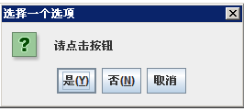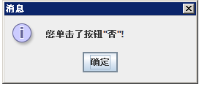
（图1） （图2）
9： 结合多种布局管理器设计一个计算器程序的界面。 程序运行结果如图所示
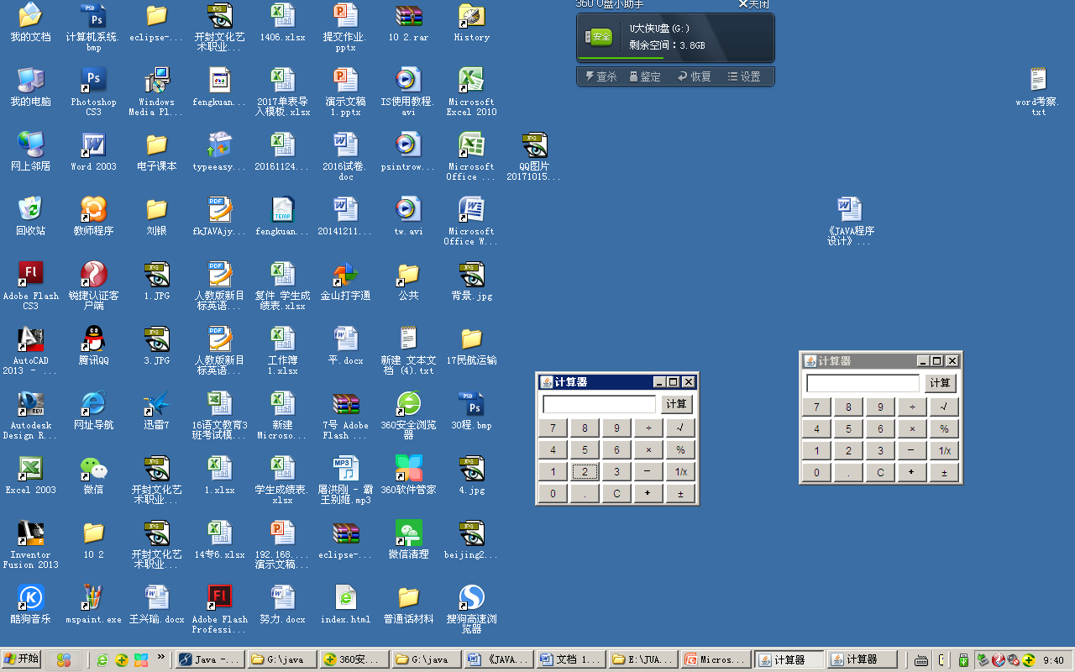
四：报告的撰写要求
报告内容包含以下方面：
    - 概要设计
主要写设计内容和程序流程图。
    - 详细设计这部分主要写：设计的Java类清单及其功能，程序代码（含注释）。
    - 运行调试与分析讨论
给出不同的参数分别运行，给出结果，分析运行结果,有何改进想法等
    - 总结与体会（设计遇到的问题及解决办法,通过设计学到了哪些新知识, 巩固了那些知识，有哪些提高。
报告格式：报告的题目字体用黑体小三号，一级标题用黑体四号，正文用小四号宋体，程序代码用5号Times New Roman。排版要整齐美观。封面见附件。
- 结课报告期限及上交时的注意事项
- 报告上交期限：学期末
- 上交内容：打印的报告一份、报告电子版一份、程序文件（源文件和编译文件）。
- 由班干部统一收取，打印稿和电子版一并上交。

